ТЛ с. Твардица

Открытое внеклассное мероприятие

к районному семинару заместителей директоров по воспитательной работе на тему:

Подготовил: Арикова Л. И.

классный руководитель 5-б класса

дид. ст. – 2

стаж работы – 30 лет

2011 год, ноябрь

Внеклассное мероприятие "Огонь – друг или враг человека?"

I. Оргмомент
II. Введение материала по цели занятия
– Сегодня вы вспомните очень важную для всех нас тему. А вот какую, попробуйте определить сами.
Я вам задаю вопрос, а вы по ходу отвечаете “Это я, это я, это все мои друзья” или “Нет, не я, нет, не я, это не мои друзья”.
Кто задорный и весёлый, верность правилам храня,
Бережёт родную школу от огня?
Кто поджёг траву у дома, подпалил ненужный сор?
А сгорел гараж знакомых и строительный забор.
Кто соседской детворе объясняет во дворе,
Что игра с огнём недаром завершается пожаром?
Кто украдкой в уголке жёг свечу на чердаке?
Загорелся старый стол, еле сам живой ушёл.
– Так о чём мы будем говорить? О безопасном обращении с огнём.
Говорим - огонь нам друг!
Но врагом он станет вдруг
Если мы о нём забудем,
Отомстит он сразу людям.
Пожалеете о том
Вы в сражении с огнём.
Тут он страшен и суров-
И от дома – куча дров!
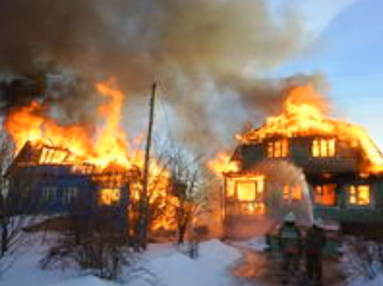
III. Тема занятия
– Сформулируйте тему (выберите правильный союз и правильный знак).
На доске открывается запись:
Огонь – друг ^{и}_{или} враг человека.!?
– Вы правы, тема занятия “Огонь–друг или враг человека?” (лишнее убирается)
IV. Вступительная беседа учителя.
Огонь издавна был другом человека. Сила у огня большая-пребольшая. Но если с этой силой обращаться неумно и неосторожно, то огонь может стать страшным, коварным врагом. Он уносит миллионы человеческих жизней, стирает с лица Земли и большие города, и маленькие деревни. Сегодня на нашей планете возникает около пяти с половиной миллионов пожаров в год. Каждые пять секунд – новый пожар. Горят предприятия и больницы, поезда и самолёты, леса, поля и дома. А в результате – колоссальные убытки. И самое главное–десятки тысяч человеческих жертв, среди них и дети.
V. Из истории пожарного дела. (Приложение № 1 – презентация)
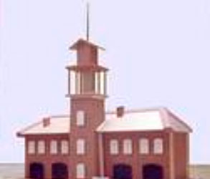
Пожарная каланча
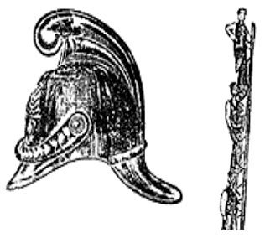
Каска и лестница 1905 г
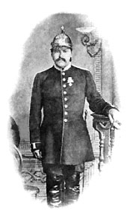
Брандмейстер 1905 г.
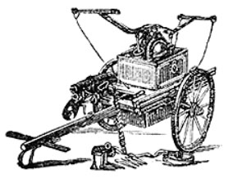
Ручной насос на конной тяге 1905 г.
200 лет назад пожары обнаруживали с каланчи – высокой башни.
На площади базарной,
На каланче пожарной
Круглые сутки
Дозорный из будки
Поглядывал на север и на юг,
На запад, на восток –
Не виден ли дымок?
Если видел он пожар,
Плывущий дым угарный,
Он поднимал сигнальный шар
Над каланчой пожарной.
И два шара, и три шара
Взвивалось вверх бывало,
И вот с пожарного двора
Команда выезжала. (С.Маршак)
У пожарной части было два этажа. На втором этаже жили пожарные с семьями. На первом – стояли повозки с бочками с водой, баграми, лестницами. Но самое главное – лошади – самые резвые, самые лучшие.
Пожарная часть, выезжающая в те времена на пожар, представляла собой довольно солидную процессию. Впереди на лихом коне - трубач, громкими звуками предупреждающий прохожих о том, что пожарные с большой скоростью едут на пожар. Отсюда и пошло выражение “летит, как на пожар”. Но дом зачастую не успевали спасти.
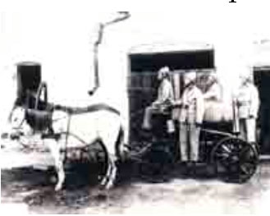
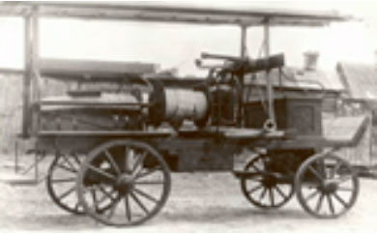
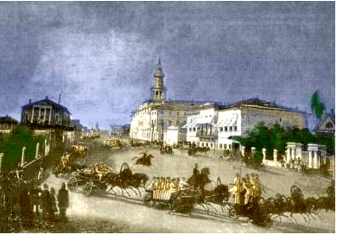
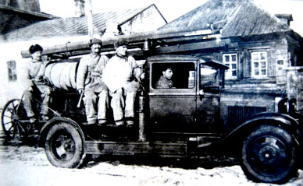
На смену лошадям пришли мощные машины, а труба явилась родоначальницей сирен, которые устанавливаются на современных пожарных автомобилях. (Рисунок пожарной машины.)
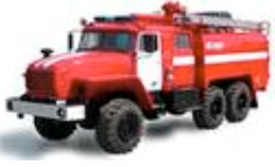
17 апреля 1918 года В. И. Ленин подписал декрет “Об организации мер борьбы с огнем”. Эту дату принято считать днем рождения пожарной охраны.
Итак, пожарные спешат на пожар, но иногда они приезжают слишком поздно. Как говориться, “на пожарных надейся, а сам не плошай”, то есть, до того, как на пожар приедут пожарные, мы многое сумеем спасти, затушить пожар, если будем правильно действовать.
- Среди многих умений, которые нужны в жизни каждому человеку, есть одно очень важное - умение правильно действовать в случае любой опасности. Чем больше ты знаешь о разных видах опасности, тем увереннее ты будешь себя чувствовать. А это очень важно. Если человек уверен в себе, в своих знаниях, он обязательно сумеет справиться с опасностью, даже незнакомой.
- Опасное происшествие в разговорной речи взрослые часто называют “экстремальной ситуацией”. Это ситуация, которая, как правило, угрожает здоровью и жизни. Это могут быть — пожар в квартире, столкновение со злой собакой или встреча со злоумышленником. В любом случае в такой ситуации потребуется умение преодолеть страх и растерянность, подавить внутреннюю панику. Чтобы всё это тебя не застало врасплох, надо ещё раз вспомнить о главных правилах безопасного поведения:
На доске:
Правила безопасного поведения:
ПРЕДВИДЕТЬ ОПАСНОСТЬ.
ПО ВОЗМОЖНОСТИ ИЗБЕГАТЬ ЕЕ.
ПРИ НЕОБХОДИМОСТИ — ДЕЙСТВОВАТЬ.
ДЕЙСТВОВАТЬ, КАКОЙ БЫ БЕЗНАДЕЖНОЙ СИТУАЦИЯ НИ КАЗАЛАСЬ.
- Конечно, опасности бывают разные. И не всё, к сожалению, можно предвидеть. Например, учёные до сих пор не могут точно предсказывать, где и когда произойдёт землетрясение. И самые хитроумные приборы не могут заранее сказать, сколько будет разрушительных баллов: они регистрируют только то, что уже произошло.
- Наводнение и шторм предвидеть легче. Но избежать их, как и другие стихийные бедствия, невозможно.
- Стечение людских ошибок может привести к авиакатастрофе, кораблекрушению, аварии на большом заводе или крупной электростанции. Когда опасность угрожает сразу многим людям, тогда ситуацию, по официальной терминологии, называют чрезвычайной. И справиться с ней своими силами нельзя. Здесь приходят на помощь специально подготовленные люди — спасатели. Они умеют вытаскивать раненых из завалов землетрясений и обвалов шахт, знают, как справиться с отравляющим дымом во время пожара на химическом заводе, могут подняться на вершину неприступной горы, где разбился самолёт.
- В нашем правительстве есть специальное министерство, которое так и называется — Министерство по делам гражданской обороны, чрезвычайным ситуациям и ликвидации последствий стихийных бедствий (МЧС России). Именно оно руководит отрядами спасателей, готовит их, снабжает всем необходимым и посылает туда, где случилась беда. Этот значок – часть эмблемы МЧС. Ее называют “Звезда надежды”.

- Опасные ситуации складываются для каждого индивидуально, и ты не можешь предвидеть, в каком конкретном виде она когда-нибудь встретится. В опасную минуту тебе самому придется принимать решение, основанное на знаниях, полученных в школе.
Обобщение по полученной информации.
- Итак, что такое "чрезвычайная ситуация"?
- Правильно. Какие опасности можно отнести к чрезвычайным?
- Пожар – это чрезвычайная ситуация?
Пожар - это опасность для здоровья и жизни людей, значит это - ЧС (чрезвычайная ситуация). А главное в ЧС – не паниковать и правильно, грамотно действовать.
VI. Работа по теме
Ученик:
Чтобы в ваш дом
Не пришла беда -
Будьте с огнём
Осторожны всегда!
Огонь – давний друг человека,
А без доброго огня
Обойтись нельзя и дня.
Он надёжно дружит с нами,
Гонит холод, гонит мрак,
Он приветливое пламя
Поднимает будто флаг.
Всем огонь хороший нужен
И за то ему почёт,
Что ребятам греет ужин,
Режет сталь и хлеб печет.
Ученик:
Да, огонь бывает разный:
Бледно-жёлтый, ярко-красный,
Синий или золотой,
Очень добрый, очень злой
Ученик:
Кем быть?
Не хочу быть “новым русским”.
Не хочу кабриолет.
Смелым буду я пожарным –
В городе не будет бед!
Будут люди улыбаться
И спасибо говорить
А пожары и тревоги
Стороною обходить.
Труд пожарного не лёгок,
Он опасен и суров.
Если хочешь стать пожарным,
Ко всему ты будь готов!
Спит будильник среди ночи,
Ты летишь по мостовой:
Чей-то домик полыхает,
Сизый дым стоит стеной.
В тишине сирена воет,
Затихая под дождём.
Неизвестные герои
Смело борются с огнём.
Дым исчез, пожар потушен,
Новый вызов впереди.
Люди спят, пожарный тушит.
Так бегут за днями дни.
Люди, будьте осторожны!
Берегите свой очаг!
Я хочу, чтоб в доме вашем
Не гостили боль и мрак.
После школы непременно
Я в пожарные пойду!
Буду сильным, ловким, смелым-
В жизни я не пропаду.
А сейчас ребята споют вам частушки:
1. Мы частушки пропоем,
Правила расскажем,
Как вести себя с огнем,
Вам сейчас покажем.
2. То, что спички не игрушка
Знает каждый, знают все.
Не давайте спички детям,
А то быть большой беде.
3. Когда из дома ты выходишь,
Не забудь проверить вновь,
Все ли выключил приборы,
Не возникнет ли огонь.
4. Разводить костёр у дома
Строго запрещается,
Так как страшный тот огонь
Легко распространяется.
5. Захламлять подвал не надо
Разными предметами,
Чтоб пожар вдруг не случился,
Помните об этом!
6. Если вдруг увидишь дым,
Что-то загорается,
Позвони по 0-1,
Сразу все уладится.
7. Всем напомнить здесь уместно,
Что с огнем шутить нельзя.
Выполняйте повсеместно
Эти правила, друзья!
8. Собрались мы здесь сегодня,
Чтобы ловкость показать.
Научиться быть пожарным
И пожар не создавать.
Ученик:
Лишь только услышат тревогу,
Сняв трубку звонка: “01”
Пожарный расчет по тревоге
Летит в тот же миг, как один!
Ученик:
Кто сердцем силен и душой беспокоен,
И в беде ведёт себя отважно,
Тот может быть, конечно, удостоен
Такого звания как пожарный.
На доске:
Можно ли играть со спичками? Почему?
Почему детям не разрешают включать газовую плиту?
Можно ли оставлять включенный телевизор без присмотра?
Отчего возникает пожар?
- Назовите причины. Дети называют причины пожара, а учитель записывает на доске:
1. неисправность электрических приборов;
2. забывчивость (забыл выключить);
3. искра (печь, камин, бенгальские огни, хлопушки, свеча, папироса);
4. легковоспламеняющиеся предметы (мебель, обои, книги, одежда, пол);
5. спички (игры со спичками);
6. керосин, бензин, газ - самые главные.
7.виновники пожаров — люди.
Чем опасен пожар?
Как не допустить возникновения пожара?
Если случился пожар, как надо себя вести?
Где следует укрываться при возникновении пожара?
Что будем делать, как поступите, увидев пламя из квартиры?
– Всем известно, что от крохотного пламени может сгореть целый дом, а то и улица, посёлок или даже город. Москва, например, полностью или частично выгорала около 60 раз.
– Почему это происходило? (Много было деревянных построек)
– Теперь дома каменные, но выгорают они также стремительно. Отчего? (Появились легковоспламеняющиеся предметы)
VII. Изучение нового материала.
1.Опережающее задание (информация, подготовленная детьми).
1. На пожаре люди гибнут не от пламени, а от дыма и горячего воздуха. Порой хватает нескольких глотков, чтобы потерять сознание или перестать бороться за жизнь. Поэтому защищайтесь от дыма. В задымленном месте можно дышать только через мокрую плотную материю, шарф, шапку.
2. Уходя из квартиры, закрывайте дверь и в горящую комнату, и в квартиру (пламя не только уменьшится без кислорода, но может вовсе погаснуть). Уходить из квартиры можно только, зная, что там никого не осталось. Особенно надо следить за маленькими детьми. От дыма они прячутся в шкафах, под столами, кроватями, в ванных комнатах и чаще всего не откликаются. Двигаясь по задымленной квартире, можно заблудиться и у себя дома — помни об этой опасности. По задымленным коридорам пробирайся на четвереньках или ползком — внизу меньше дыма.
3. Если дым в подъезде, постарайся сначала выяснить, что происходит. Однако делать это надо осторожно: выйдя из квартиры, обязательно прикрой за собой дверь, иначе квартира станет огромным дымоходом. Если дым мешает дышать, не пытайся спуститься ниже. Возвращайся в квартиру и звони “01”. Если ты живешь в современном доме, закрой дверь, забей щели мокрыми тряпками, заткни вентиляционные отверстия и жди пожарных. Если в квартиру, несмотря на принятые меры, проник дым и жар, остается еще возможность выйти на балкон и подавать знаки спасателям.
2. Составление правил пожарной безопасности.
- Давайте, определим правила пожарной безопасности
правила пожарной безопасности:
- Не балуйся дома со спичками и зажигалками.
- Уходя из комнаты или из дома, не забывай выключать электроприборы.
- Не суши бельё над плитой.
- Ни в коем случае не зажигай фейерверки, свечи, бенгальские огни дома (лучше это делать со взрослыми).
VIII. Дидактические игры
а) Поспеши-ка, не зевай! Правильный ответ давай!
Участники отгадывают загадки, содержание которых связано с тематикой игры:
1. Красная корова всю солому поела. (Огонь)
2. От огня происхожу, от огня и умираю. (Уголь)
3. Маленькая, удаленькая, а большую беду принесла. (Искра)
4. В маленьком амбаре лежит пожар на пожаре. (Спичечный коробок и спички)
5. Красный бык стоит, дрожит, черный – на него бежит. (Огонь и дым)
6. Черный дым валит в окно – очень страшное оно, от неправильного действия случается это бедствие. (Пожар)
7. С огнем бороться мы должны, с водою мы напарники, мы очень людям всем нужны. Так кто же мы? (Пожарные)
8. Чтобы не было огня, не играйте вы в меня. Я огня сестричка, маленькая….(Спичка)
9. На полу ковер зажег, выпал на пол … (Уголек)
б) Разгадывание кроссворда (Приложение № 2)
Ответы:
По горизонтали: 4. Отравление. 7. Кран. 8. Кастрюля. 10. Труба. 11. Газ. 12. Полотенце.
По вертикали: 1. Плита. 2. Дверь. 3. Спички. 5. Воздух. 6. Противогаз. 9. Сквозняк. 10. Телефон. 13. Окно.
- Какие правила безопасного поведения на кухне нужно помнить?
в) Дети сидят за партами. Ведущий передает воздушный шар, участник, договаривая последнее слово стихотворной строки, передает шар другому участнику.
Ведущий.
Раз, два, три, четыре-
У кого пожар в…? (Квартире).
Дым столбом поднялся вдруг
Кто не выключил ....? (утюг)
Красный отблеск побежал.
Кто со спичками,
Стол и шкаф сгорели разом.
Кто сушил белье над…? (газом)
Столб огня чердак объял.
Кто там спички….? (зажигал)
Пламя прыгнуло в траву
Кто у дома жег ...? (листву.)
Кто бросал в огонь при этом
Незнакомые ...? (предметы).
Помни каждый гражданин этот номер ... (ноль один).
Дым увидел — не зевай и пожарных ... (вызывай).
Это всем должно быть ясно
Что шутить с огнем….? (опасно)
г) Конкурс “Позвони пожарному”.
Дети с помощью телефонного аппарата “вызывают” пожарных.
– По какому номеру надо звонить и как объяснить, что произошло? Позвоните. (Варианты ответов детей).
(Образец правильного варианта: “Набрать номер 01.Это пожарная часть? У нас в доме пожар. Адрес: улица Юбилейная, дом 1,квартира 17. Говорит Дима Иванов, телефон 48251” )
– Почему не поздоровался? (нет времени). Что ещё можно было сказать? (что именно горит)
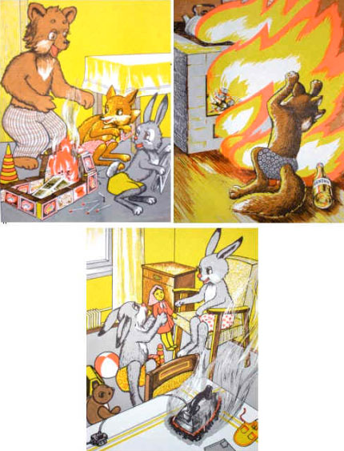
Ученик:
“Ноль-Один” суметь набрать.
И назвать ещё потом
Город, улицу и дом,
И квартиру, где живёте,
И с каким она замком.
И ещё сказать:
“Даю вам фамилию свою,
Также номер телефона,
У которого стою”.
д) Конкурс “Помоги сказочному герою”.
– А теперь, используя правила, помогите сказочным героям не допустить беды в собственном доме.
е) Спортивные эстафеты.
Ведущий: Дорогие ребята! Сегодня нашу игру-эстафету мы посвящаем людям, чей труд связан с пожарной охраной. Пожарный- это герой, он на трудной службе и каждую минуту рискует своей жизнью. Задания, которые будут даны, помогут вам проверить свои силы, знания, ловкость, умения. Если вы справитесь с ними, значит можно вас считать помощниками пожарных.
1. “Сборы пожарной команды на вызов”
Ведущий напоминает детям, что у пожарных имеется специальная одежда. Она защищает их от огня.
Представьте себе, что вы пожарная команда. Вам нужно быстро одеть спецодежду (в данном случае это будет личная верхняя одежда), каждый поочерёдно подбегает к вешалке с одеждой и быстро её надевает, возвращается в команду, рукой передавая эстафету. Чья команда с заданием справится быстрее?
2. “Тушение пожара”
Ведущий:
Чтобы огонь победить,
Его надо быстро потушить!
Вёдра с водой стоят возле команд. Пустые вёдра на противоположной стороне. У ведущих разовые стаканчики, которые будут передавать из рук в руки следующим участникам. Стаканчиком надо набрать воды и, не проливая её, принести в другое ведро. Кто больше принесёт воды?
3. “Полоса препятствий”
Ведущий:
Сила, ловкость и сноровка,
И физическая подготовка
Для пожарного нужна,
Для пожарного важна.
(Движение по гимнастической скамейке. Ползком преодолеть 4 обруча. Взять в корзине надувной шар. Вернуться в команду)
4.“Пожарные – люди сильные”
Ведущий:
Сейчас мы проверим силу ваших команд. Болельщики считают вслух, а Вы надувайте шары. Когда счет закончится (до 8), жюри проверит, у кого они больше. У победителей задания давление брандспойта больше, а значит быстрее можно потушить пожар.
5.“Ликвидация последствий”
На верёвку надо привязать надувные шары (лампочки), т.е. восстановить подачу электрического тока. Ведущему и замыкающему натянуть провод по его длине. Кто быстрее справится с заданием?
IX. Закрепление пройденного материала.
а) Что означают знаки?
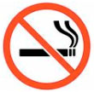Знак перечёркнутой сигареты “Запрещается курить”. Изображается на наружной стороне дверей помещений, где нельзя пользоваться открытым огнём и находятся ядовитые вещества.
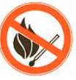Знак перечёркнутой горящей спички “Запрещается пользоваться открытым огнём”. Изображается на наружной стороне дверей помещений и складов с пожароопасными материалами, а также на таре с ними.
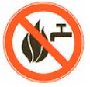Знак, где нарисован кран и перечёркнутый огонь “Запрещается тушить водой”. Изображается на таре со щелочными металлами, а также на дверях помещений, где эти вещества хранятся.
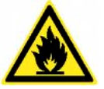Треугольный знак – огонь “Осторожно! Легковоспламеняющиеся вещества”. Изображается на таре, где хранятся легковоспламеняющиеся жидкости.
б) Ответьте на вопросы:
Вопрос 1. Каковы должны быть ваши действия, если из работающего телевизора или из какого-то другого электроприбора пошёл дым? (Выдерну вилку из сети и накину на телевизор влажное одеяло.)
Вопрос 2. Чем нельзя тушить электропроводку под напряжением? Почему?
(Нельзя тушить водой и пенными огнетушителями, так как вода является проводником электрического тока.)
Вопрос 3. Как быть, если загорелся пролитый возле гаража бензин? (Затушу огнь песком или землёй.)
Вопрос 4. Как правильно вызвать пожарную команду? (При вызове “01” указать фамилию, улицу, номер дома, этаж и номер телефона.)
Вопрос 5. Что делать при сильном задымлении квартиры едким густым дымом? (Закрою органы дыхания влажной тканью, и прижимаясь к полу, осторожно покину квартиру)
Вопрос 6. Что необходимо предпринять, если произошла утечка газа в квартире? (Перекрою газ, проветрю квартиру и позвоню “04” для вызова мастера.)
Вопрос 7. Каковы пути эвакуации из класса? Допустим, мы находимся: 1) в актовом зале, 2) в кабинете на втором этаже.(Актовый зал – центральная лестница вниз до 1 этажа, выход на улицу через центральный вход. Из кабинета – вниз по запасному выходу до 1 этажа, выходим на улицу через запасной выход.)
Вопрос 8. Что нужно сделать, если человек оказался в зоне пожара, и на нём загорелась одежда? (Нельзя бегать в горящей одежде, пламя от этого только усиливается. Если горит небольшой участок, одежду срывают и гасят вдали от легковоспламеняющихся предметов. Когда пламя охватывает большую часть одежды, нужно принять горизонтальное положение, чтобы огонь не распространялся к голове, а затем тушить водой, снегом, песком, жидкой грязью, огнегасительным порошком, пенным огнетушителем. Пострадавший должен при этом закрыть глаза.)
Вопрос 9. Как оказать первую помощь человеку, получившему термический ожог? (Различают четыре степени ожога: 1- покраснение кожи, припухлость; 2 - появление пузырей; 3 – в месте ожога образуется струп; 4 – обугливание ткани.
Доврачебную помощь оказывают только при первой степени ожога. Нужно обработать чистой мягкой тканью, смоченной спиртом для обеззараживания и уменьшения боли. На поражённое место можно наложить повязку с фурацилином. Ожоги иных степеней не обрабатывают, их защищают сухой стерильной повязкой. Нельзя использовать жир или вазелин, растворы “марганцовки” и “зелёнки”.)
X. Подведение итогов занятия.
- Что такое чрезвычайная ситуация? (Опасность, угрожающая сразу многим людям.)
- Кто такие спасатели? (Люди службы спасения, которые специально обучены, подготовлены и снабжены всем необходимым для оказания помощи в местах, где произошли чрезвычайные происшествия.)
- Какие важнейшие правила безопасности вы запомнили?
- Как нужно действовать, если в квартире возник пожар?
- Почему во время пожара нельзя прятаться под кроватью?
- Никогда не становитесь причиной пожара: не играйте со спичками, зажигалками и другими источниками огня; не бросайте в огонь снаряды, не лейте керосин, бензин и другие воспламеняющиеся жидкости, не оставляйте в лесу непотушенный костер.
Огонек всегда такой –
И хороший, и плохой.
Он и светит, он и греет,
И проказничать умеет.
Это все ведь вам знакомо,
Эти истины не новы!
В конце мероприятия детям предлагается буклет с правилами поведения для предотвращения пожара и во время пожара.
(Приложение 3).

